СТРЕСС – как фактор риска.
Стресс — это ответная реакция организма человека на перенапряжение, негативные эмоции или просто на монотонную суету. Во время стресса организм человека вырабатывает гормон адреналин, который заставляет искать выход.
Стресс в небольших количествах нужен всем, так как он заставляет думать, искать выход из проблемы, без стресса вообще жизнь была бы скучной. Но с другой стороны, если стрессов становится слишком много, организм слабеет, теряет силы и способность решать проблемы.
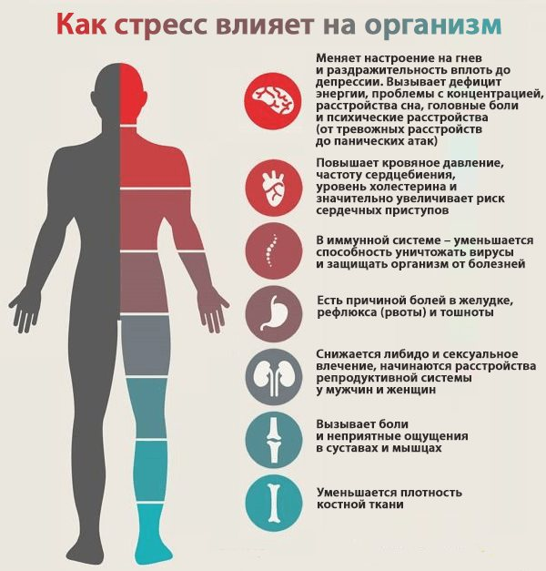
Признаки состояния стресс у различных людей имеют много общего, это:
- Постоянное чувство раздраженности, подавленности, причем порой без особых на то причин.
- Плохой, беспокойный сон.

- Депрессия, физическая слабость, головная боль, усталость, нежелание что-либо делать.
- Снижение концентрации внимания, затрудняющее учебу или работу. Проблемы с памятью и снижение скорости мыслительного процесса.
- Невозможность расслабиться, откинуть в сторону свои дела и проблемы.
- Отсутствие интереса к окружающим, даже к лучшим друзьям, к родным и близким людям.
- Постоянно возникающее желание поплакать, слезливость, иногда переходящая в рыдания, тоска, пессимизм, жалость к себе любимому.
- Снижение аппетита – хотя бывает и наоборот: чрезмерное поглощение пищи.
- Нередко появляются нервные тики и навязчивые привычки: человек покусывает губы, грызет ногти и т. п. Появляется суетливость, недоверие ко всем и к каждому.
Если вы находитесь в стрессовом состоянии, это означает одно: ваш организм среагировал на какой-либо внешний раздражитель.
Способы уберечь себя от стресса.
- Распланируйте свой день. Планируйте не только свои рабочие дела, но и приём пищи, физическую нагрузку, встречи с друзьями, отдых.
- Высыпайтесь! Необходимо спать не менее 7-8 часов в сутки.
- Не ешьте на ходу и не заедать нервное напряжение. Завтрак, обед и ужин должны стать временем отдыха.
- Чередуйте периоды интенсивной работы с отдыхом. Не отказывайтесь от отпуска.
- Снять эмоциональное напряжение поможет физическая нагрузка: ходьба, бег, плавание, велосипед, танцы, фитнес. При физической нагрузке вырабатывается особый «гормон счастья», который помогает бороться со стрессом.
- Научитесь расслабляться. Для этого отлично подходят медитация и йога.
- Обязательно найдите себе хобби (рыбалка, работа в саду, вязание, общение с животными, коллекционирование т.д.).
- Делитесь переживаниями с близкими, родными или переносите свои волнения на бумагу – ведите дневник.
- Откажитесь от практики смягчения симптомов стресса алкоголем и курением. Проблемы никуда не денутся, а здоровье пострадает.
- Как ни странно, но вести здоровый образ жизни, делать то, что вам нравится, любить жизнь, радоваться каждому дню жизни вместе с близкими – это наиболее простой и эффективный способ справиться с «Плохим стрессом».

